# OA TO LIS数据

# 数据来源

1. **formtable_main_17 试用订单评审流程 （艾米森试用订单）**

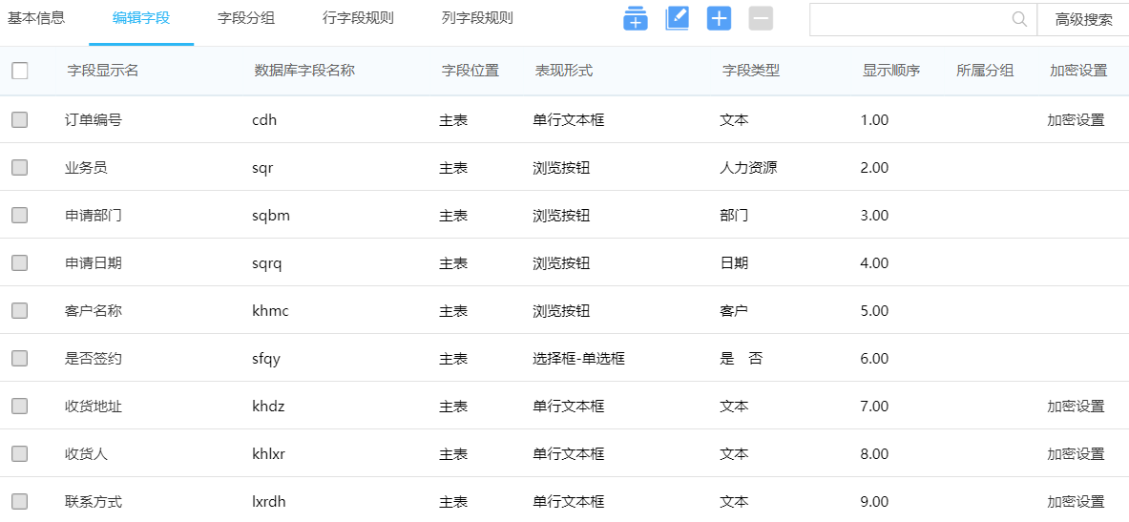

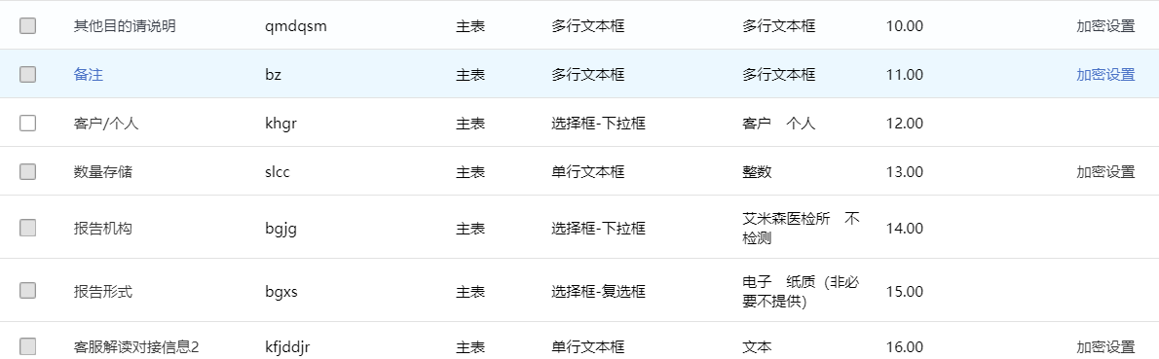

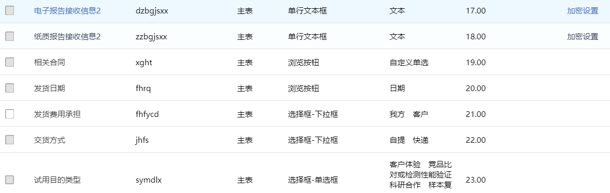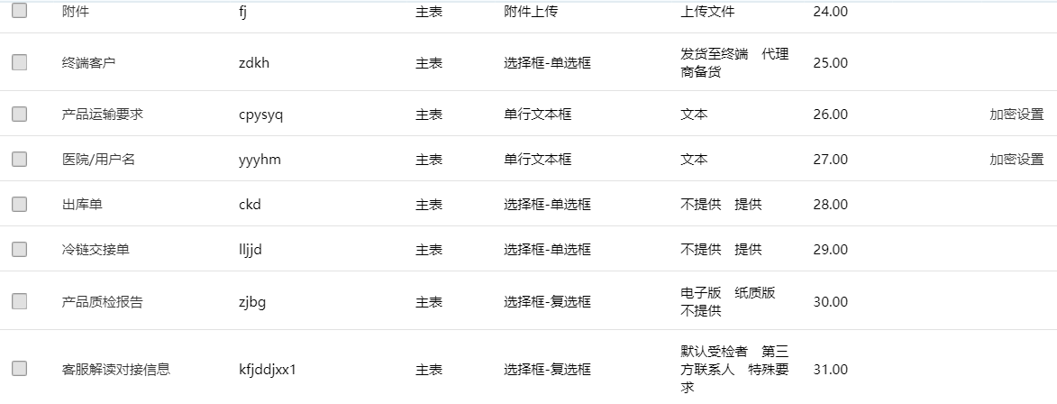  
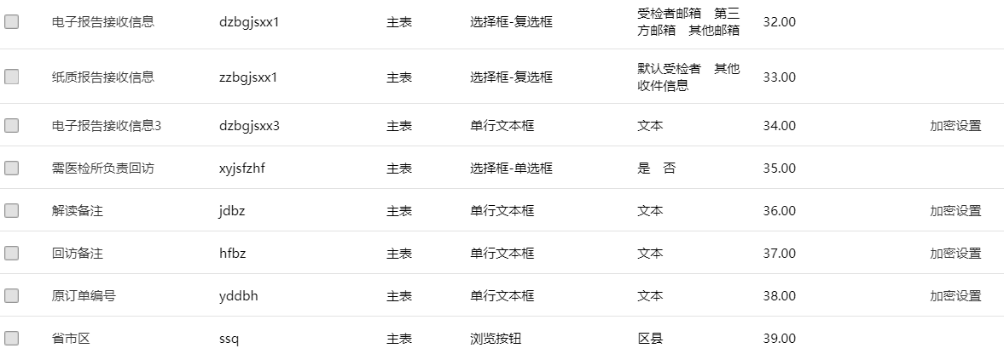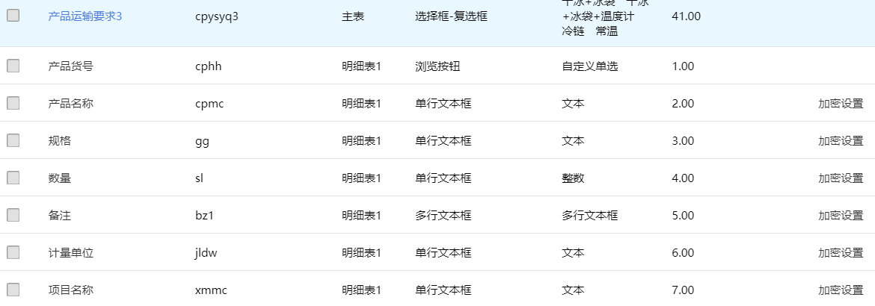

1. formtable_main_17_dt1 艾米森试用订单明细

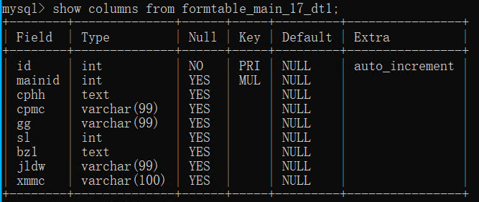

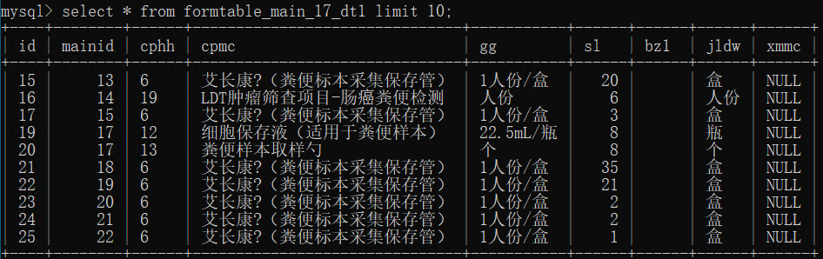

1. **formtable_main_20** 销售订单评审表流程 艾米森销售订单

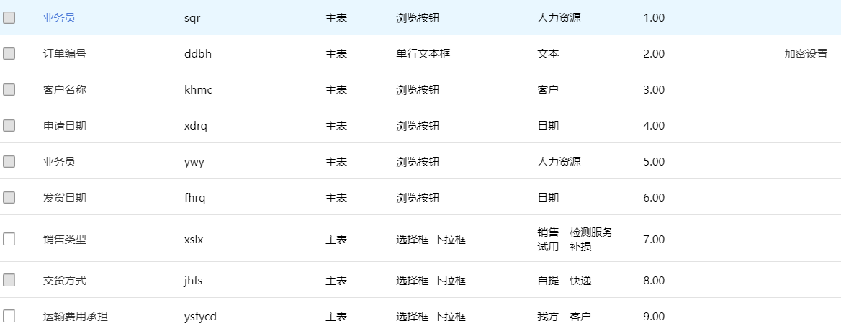

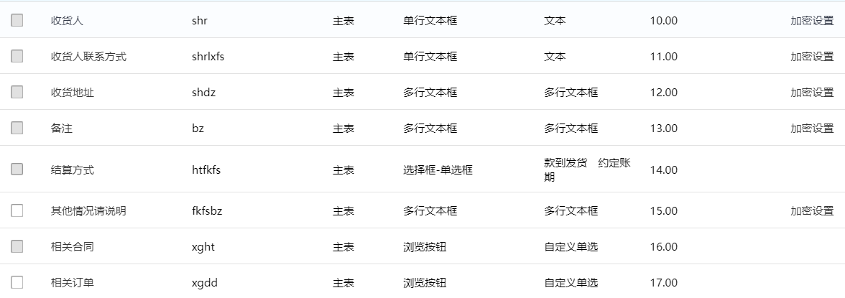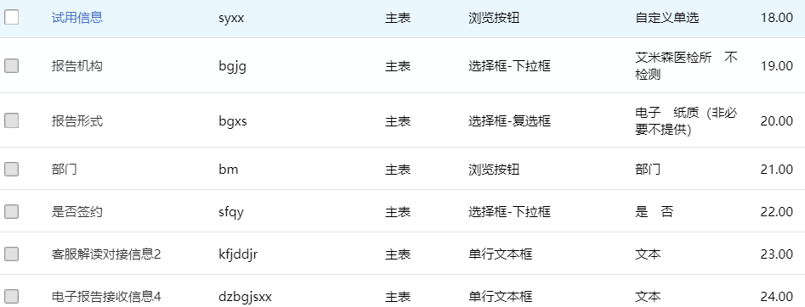

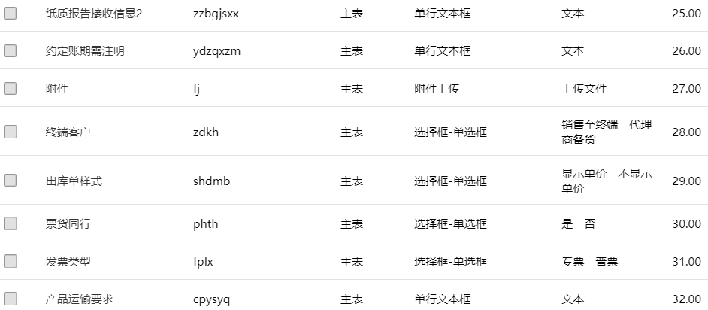

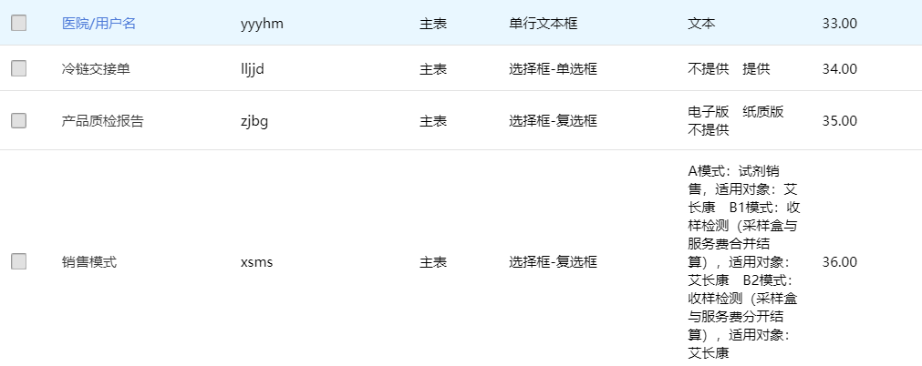

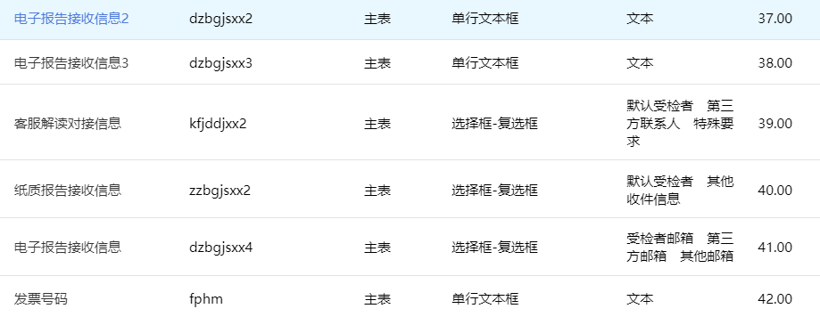

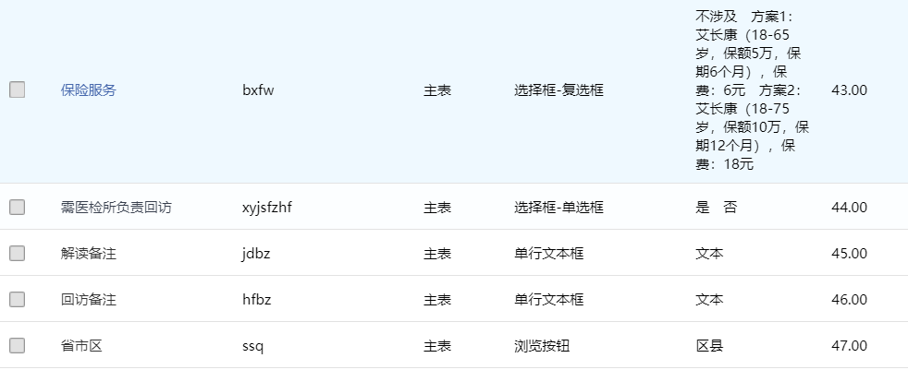

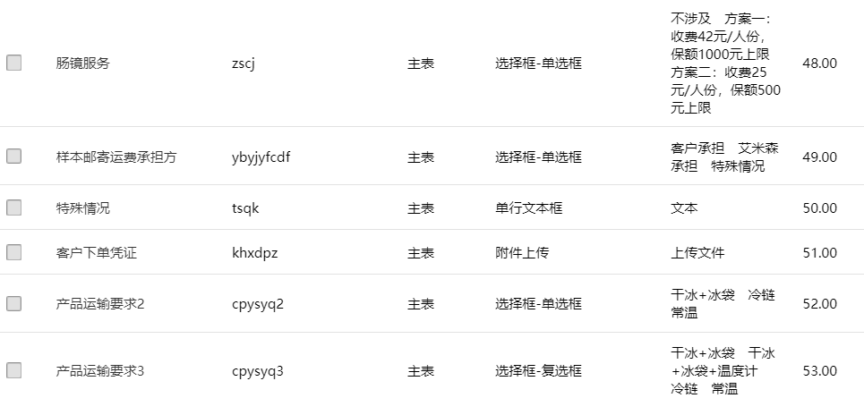

1. 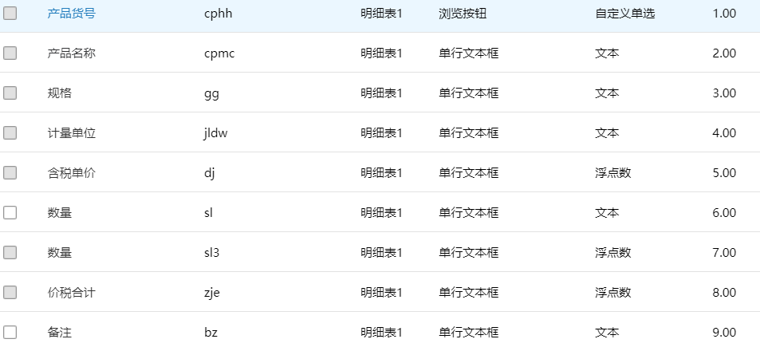  
   **formtable_main_20_dt1 艾米森销售订单明细**

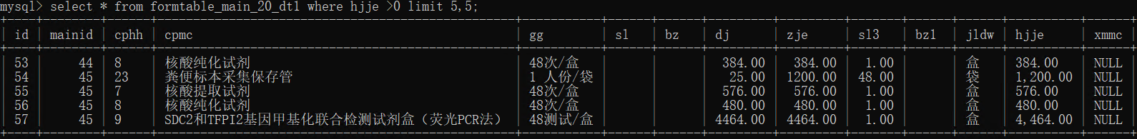  
 formtable_main_107 医检所试用订单  
 formtable_main_107_dt1 医检所试用订单明细  
 formtable_main_108 医检所销售订单  
 formtable_main_108_dt1 医检所销售订单明细  
 formtable_main_99 医检所退换货订单  
 formtable_main_99_dt1 医检所退货明细  
 formtable_main_99_dt2 医检所换货明细  
 formtable_main_97 医检所技术支持订单  
 formtable_main_132 医检所卡券订单  
 formtable_main_132_dt1 医检所卡券订单明细

# 常用清洗表

workflow_requestbase 流程节点表   
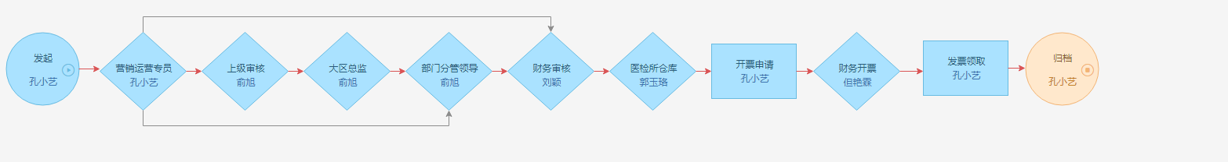  
workflowId 107 销售订单评审流程

workflowId 122 销售订单评审流程（医检所）

Workflow 121 | 试用订单评审流程（医检所）  
113 | 技术支持耗材和试剂申请流程（技术支持填写）  
  
 workflow_selectitem 流程枚举数据表  
 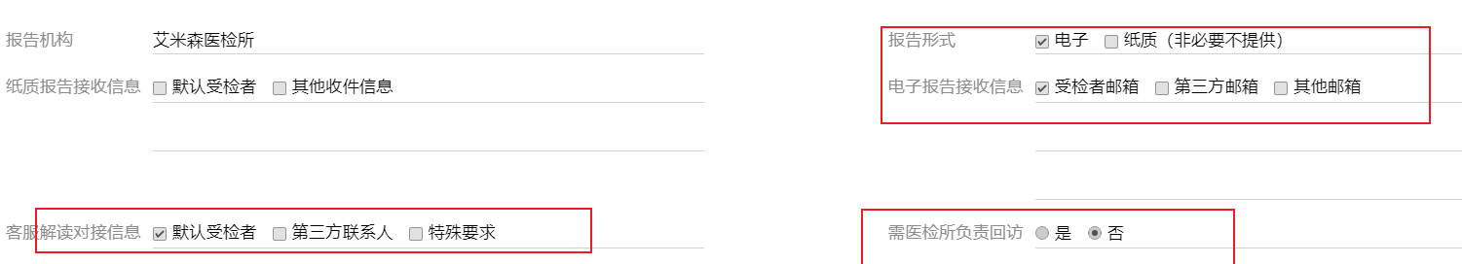   
 hrm_resource 员工信息表  
 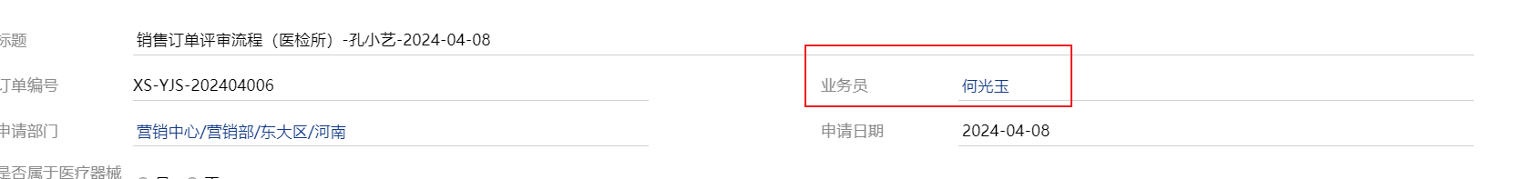  
 crm_custominfo 客户信息表  
 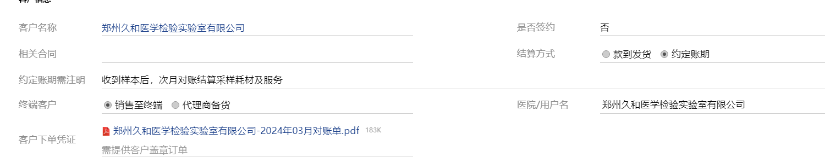  
 uf_cpxx 产品信息表  
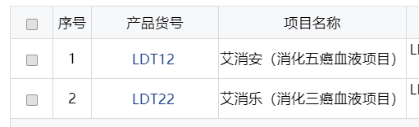

# **同步逻辑**

先查询出相关流程所在的表。然后查找相关流程在workflow_requestbase中你想要同步的节点,  
将订单信息数据同步之后，再去找对应订单的发货明细数据即可

# 经验分享

流程唯一标识 字段是requestId,根据requestId找到订单id后，用订单id去对应的货物明细表里面查询，  
查找数字类型数据时。可去oa系统上查看对应流程，找到对应字段名称，查看是否枚举字段，如果是，则可直接去workflow_selectitem去查询  
推断数据方法 用oa每天备份的数据，用IDEA打开。其他编辑软件打开会内存已出。找到一些特异性数据或者让相关同事新建一个特殊数据，然后查找就得知对应数据存在哪张表里